Tranh A Nguyen
June 2026

Authentication vulnerabilities

Xác thực (Authentication): Quá trình xác minh danh tính người dùng (ai là ai?)
Quyền hạn (Authorization): Xác định người dùng được phép làm gì sau khi đã xác thực

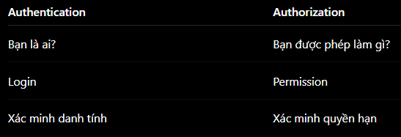

Ví dụ:
Đăng nhập vào Facebook → Authentication
Xóa bài viết của người khác → Authorization

Nguyên nhân chính gây lỗi Authentication

1 - Brute Force

Ví dụ:
Website không giới hạn số lần login.
--> hacker thử mật khẩu tới khi đúng

2 - Logic sai
Ví dụ: code sai
/user/login
/user/reset-password
/user/change-email
--> cho phép tin tặc Cho phép bypass hoàn toàn authentication (broken authentication)
Ba loại xác thực chính:
Something you know (Password, PIN, Security question,..)

Something you have (Điện thoại,USB Token, Smart Card,..)
Something you are (Vân tay, Face ID, Võng mạc mắt,…)

